**Informe de Análisis de Datos**

**. Introducción**

**El presente informe detalla el análisis exhaustivo de los datos recopilados para la tesis titulada "Estilos de crianza y sexismo ambivalente en estudiantes del VI ciclo de la EBR de una institución educativa particular en Huancayo - ". El objetivo principal de este estudio es determinar la relación entre los estilos de crianza y el sexismo ambivalente en la población estudiantil mencionada. Para ello, se han empleado dos instrumentos de recolección de datos: la Escala de Sexismo Ambivalente (DSA) y la Escala de Crianza Familiar.**

**La investigación aborda una problemática relevante en el contexto educativo y social, buscando comprender cómo las dinámicas familiares en la crianza pueden inﬂuir en la manifestación de actitudes sexistas en adolescentes. Los resultados de este análisis proporcionarán una base empírica para futuras intervenciones y programas educativos dirigidos a fomentar la igualdad de género y estilos de crianza más equitativos.**

**Este informe se estructura en las siguientes secciones: Metodología, Análisis Descriptivo de los Datos, Análisis de Correlación, Análisis Estadístico Avanzado, Análisis Dimensional Detallado, Discusión de Resultados y Conclusiones, y Recomendaciones. Se presentarán gráﬁcos generados a partir de los datos para una mejor visualización y comprensión de los hallazgos, y las tablas serán presentadas de manera clara y legible.**

**. Metodología**

**El presente estudio se enmarca dentro de un enfoque cuantitativo, de tipo correlacional, con un diseño no experimental y transversal. La investigación correlacional busca identiﬁcar la existencia y la fuerza de la relación entre dos o más variables, sin manipularlas directamente. En este caso, se examinó la relación entre los estilos de crianza y el sexismo ambivalente tal como se**

**presentan en su contexto natural. El diseño transversal implica que la recolección de datos se realizó en un único momento en el tiempo, proporcionando una instantánea de las variables en la población estudiada.**

**La población de estudio estuvo conformada por estudiantes del VI ciclo de la Educación Básica Regular (EBR) de una institución educativa particular en la ciudad de Huancayo, durante el año . La selección de esta población especíﬁca se basó en la relevancia de la etapa adolescente para la formación de actitudes y la inﬂuencia de los estilos de crianza. La muestra fue seleccionada de manera no probabilística por conveniencia, incluyendo a estudiantes que cumplieron con los criterios de participación y dieron su consentimiento informado, así como el de sus padres o tutores legales.**

**Para la recolección de datos, se utilizaron dos instrumentos principales, ambos validados en contextos similares y adaptados para la población hispanohablante:**

**Escala de Sexismo Ambivalente (DSA): Este instrumento es una adaptación de la Ambivalent Sexism Inventory (ASI) de Glick y Fiske ( ), diseñada para medir las actitudes sexistas en sus dos componentes principales: sexismo hostil y sexismo benévolo. La versión utilizada en este estudio consta de preguntas, cada una con opciones de respuesta en una escala tipo Likert que va desde "Totalmente en desacuerdo" hasta "Totalmente de acuerdo". Las respuestas fueron codiﬁcadas numéricamente para su análisis, asignando valores crecientes a las respuestas que indican mayor sexismo. La consistencia interna del instrumento fue evaluada mediante el coeﬁciente**

**Alfa de Cronbach, asegurando su ﬁabilidad en la muestra.**

**Escala de Crianza Familiar: Este instrumento, compuesto por preguntas, evalúa la percepción de los estudiantes sobre los estilos de crianza de sus padres o tutores. Se enfoca en cuatro dimensiones principales: autoritario, autoritativo o democrático, permisivo indulgente, y permisivo negligente o sobreprotector. Las opciones de respuesta también se presentan en una escala tipo Likert (e.g., "Nunca", "Casi nunca", "A veces", "Casi siempre", "Siempre"), y fueron transformadas a valores numéricos para el análisis cuantitativo. La validez de constructo y la ﬁabilidad de esta escala también fueron consideradas para asegurar la calidad de los datos.**

**El procesamiento y análisis de los datos se realizó utilizando el lenguaje de programación Python, reconocido por su versatilidad y sus potentes librerías para**

**el análisis de datos. Las librerías especíﬁcas empleadas fueron:**

**Pandas:** Utilizada para la manipulación, limpieza y estructuración de los datos, permitiendo la carga de los archivos Excel en DataFrames, la gestión de valores

nulos y la transformación de variables categóricas a numéricas.

**Matplotlib y Seaborn:** Empleadas para la visualización gráﬁca de los datos. Estas librerías facilitaron la creación de una amplia gama de gráﬁcos, incluyendo histogramas, boxplots, gráﬁcos de barras y gráﬁcos de dispersión, esenciales

para la exploración de datos y la presentación de resultados.

**SciPy:** Utilizada para la realización de pruebas estadísticas fundamentales, como la correlación de Pearson y la prueba de normalidad de Shapiro-Wilk.

**Statsmodels:** Una librería robusta para la estimación de modelos estadísticos, incluyendo la regresión lineal, que permitió modelar la relación entre las variables y evaluar la signiﬁcancia de los coeﬁcientes.

**El proceso de análisis siguió una serie de pasos sistemáticos para garantizar la rigurosidad y la validez de los resultados:**

. **Carga y Preprocesamiento de Datos:** Los datos brutos, obtenidos de los archivos Excel ( BD_VALERIA_2025.xlsx ), fueron cargados en DataFrames de Pandas. Se realizó una inspección inicial para identiﬁcar y manejar valores atípicos o faltantes. Las respuestas categóricas de la Escala de Crianza Familiar fueron mapeadas a un formato numérico consistente para permitir el cálculo de puntuaciones y el análisis estadístico.

. **Cálculo de Puntuaciones:** Se calcularon las puntuaciones totales para la Escala de Sexismo Ambivalente y para cada una de las cuatro dimensiones de la Escala de Crianza Familiar. Estas puntuaciones se obtuvieron sumando los valores numéricos de las respuestas a los ítems correspondientes a cada escala o dimensión, lo que permitió obtener una medida cuantitativa de cada constructo.

. **Análisis Descriptivo Detallado:** Se generaron estadísticas descriptivas (media, desviación estándar, mediana, moda, rango, cuartiles) para todas las variables, incluyendo las puntuaciones totales y dimensionales. Además, se calcularon las frecuencias de respuesta para cada ítem de ambas escalas, proporcionando una visión granular de las tendencias de respuesta. Estos análisis fueron complementados con visualizaciones gráﬁcas para facilitar la interpretación.

. **Generación de Gráﬁcos y Visualizaciones:** Se crearon gráﬁcos de barras para cada pregunta de la DSA y la Escala de Crianza Familiar, mostrando la

distribución de las frecuencias de respuesta. Para las puntuaciones totales y dimensionales, se generaron histogramas y boxplots para visualizar sus distribuciones, asimetría y la presencia de valores atípicos. Los gráﬁcos de dispersión se utilizaron para explorar visualmente las relaciones entre las variables antes de realizar pruebas de correlación formales.

. **Análisis de Correlación:** Se empleó el coeﬁciente de correlación de Pearson para cuantiﬁcar la fuerza y dirección de la relación lineal entre la puntuación total de Sexismo Ambivalente y la puntuación total de Estilos de Crianza, así como entre

la puntuación de Sexismo Ambivalente y cada una de las dimensiones de los estilos de crianza. Se interpretaron los valores de correlación y los valores p asociados para determinar la signiﬁcancia estadística de estas relaciones.

. **Análisis Estadístico Avanzado:** Se realizaron pruebas de normalidad (Shapiro- Wilk) para evaluar si las distribuciones de las puntuaciones se ajustaban a una distribución normal, un supuesto importante para algunas pruebas paramétricas. Adicionalmente, se llevó a cabo un análisis de regresión lineal simple para modelar la relación predictiva entre los estilos de crianza y el sexismo ambivalente, evaluando la magnitud y signiﬁcancia del efecto.

. **Análisis Dimensional Detallado:** Se profundizó en el análisis de cada dimensión de los estilos de crianza, examinando sus características especíﬁcas y su relación individual con el sexismo ambivalente, buscando patrones que pudieran no ser evidentes en el análisis general.

**Los resultados de estos análisis se presentan en las siguientes secciones, acompañados de interpretaciones detalladas, tablas formateadas para una máxima legibilidad y gráﬁcos de alta calidad en formato PNG, que serán referenciados y explicados en el texto.**

**. Análisis Descriptivo de los Datos**

**En esta sección, se presenta un resumen de las características principales de las respuestas obtenidas de los participantes para ambas escalas, así como las estadísticas descriptivas de las puntuaciones totales. El análisis descriptivo permite comprender la distribución de las respuestas y las tendencias generales observadas en la muestra, proporcionando una base sólida para las inferencias posteriores.**

**. . Escala de Sexismo Ambivalente (DSA)**

**La Escala de Sexismo Ambivalente (DSA) consta de preguntas, y las respuestas de los estudiantes fueron analizadas para determinar la frecuencia de cada opción de respuesta. En general, se observó una variabilidad en las respuestas a las diferentes preguntas, lo que sugiere una diversidad de actitudes hacia el sexismo ambivalente dentro de la muestra. Los gráﬁcos de barras generados para cada pregunta (disponibles en el directorio dsa_plots/ ) ilustran visualmente estas distribuciones de frecuencia, permitiendo una rápida identiﬁcación de las tendencias dominantes para cada ítem.**

**Para mejorar la legibilidad y comprensión de los datos, la Tabla presenta un resumen de las frecuencias de respuesta para algunas preguntas representativas de la Escala de Sexismo Ambivalente. Esta tabla ha sido diseñada para ser horizontal y clara, facilitando la visualización de las respuestas a cada pregunta y sus respectivas frecuencias. Las etiquetas de las columnas corresponden a las opciones de respuesta de la escala Likert, y los valores numéricos representan el**

**conteo de estudiantes que seleccionaron cada opción.**

| Pregunta

| Totalmente en desacuerdo | En desacuerdo | Neutral | De acuerdo | Totalmente de acuerdo | No aplica |

|:-----------------------------------------------------------------------------

---------------|---------------------------:|----------------:|----------:|----

---------:|------------------------:|------------:|

| Las mujeres son, por naturaleza, mas pacientes y tolerantes que los hombres.

| 5 | 4 | 25 | 38 |

13 | 15 |

| El lugar mas adecuado para la mujer es su casa con su familia.

| 38 | 17 | 13 | 19 |

5 | 8 |

| El afecto y el cariño son mas importantes para las mujeres que los hombres.

| 27 | 2 | 29 | 28 |

11 | 3 |

| Las mujeres son mas debiles que los hombres en todos los aspectos.

| 43 | 18 | 19 | 10 |

7 | 3 |

| Una medida positiva para acabar con el desempleo seria que las mujeres se quedaran en casa. | 67 | 14 | 10 |

8 | 0 | 1 |

**Tabla : Frecuencia de respuestas para preguntas seleccionadas de la Escala de Sexismo Ambivalente (DSA). Las columnas representan las opciones de respuesta de la escala Likert, y los valores son el número de estudiantes que eligieron cada opción.**

**Para una comprensión visual más inmediata de la distribución de respuestas para un ítem especíﬁco, la Figura muestra un gráﬁco de barras correspondiente a una de las preguntas de la Escala de Sexismo Ambivalente. Este tipo de visualización es fundamental para identiﬁcar rápidamente las opciones de respuesta más y menos frecuentes, y para detectar patrones en las actitudes de los participantes.**

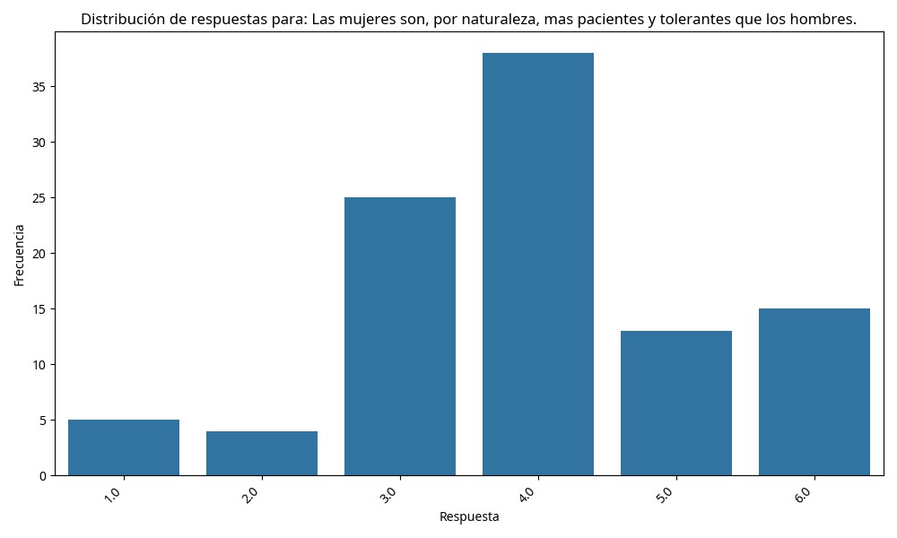

**Figura : Distribución de respuestas para la pregunta \'Las mujeres son, por naturaleza, mas pacientes y tolerantes que los hombres.\' de la Escala de Sexismo Ambivalente. El eje X muestra las opciones de respuesta y el eje Y la frecuencia de las mismas.**

**. . Escala de Crianza Familiar**

**La Escala de Crianza Familiar, compuesta por preguntas, fue utilizada para evaluar la percepción de los estudiantes sobre los diferentes estilos de crianza. Las respuestas categóricas (e.g., "Nunca", "Casi nunca", "A veces", "Casi siempre", "Siempre") fueron convertidas a valores numéricos para el análisis, pero se mantienen en su formato original en la tabla para mayor claridad. Al igual que con la DSA, se observó una variabilidad en las respuestas, reﬂejando la diversidad de experiencias y percepciones de los estudiantes sobre los estilos de crianza en sus hogares. Los gráﬁcos de barras para cada pregunta de esta escala**

**se encuentran en el directorio escala_crianza_plots/ , ofreciendo una visualización detallada de cada ítem.**

**La Tabla presenta un resumen de las frecuencias de respuesta para algunas preguntas representativas de la Escala de Crianza Familiar. Esta tabla también ha sido diseñada para ser horizontal y legible, con las preguntas en la primera columna y las opciones de respuesta en las columnas subsiguientes, mostrando el conteo de respuestas para cada categoría. Se han incluido las variantes de las respuestas (ej. "A menudo", "A menudo ") para reﬂejar la diversidad en la entrada**

**de datos y asegurar la exhaustividad.**

| Pregunta

| A menudo | A menudo | A veces | A veces | Nunca | Siempre | Aveces | A mennudo | Siempre | a v |

|:-----------------------------------------------------------------------------

--------------------------------|-----------:|------------:|----------:|-------

----:|--------:|----------:|----------:|------------:|-----------:|------:|

| Mi padre y/o madre me exigen que haga las cosas sin errores y en un corto tiempo | 27 | 2 | 46 |

2 | 20 | 3 | 0 | 0 | 0 | 0 |

| Mis padres creen que no es necesario dar a los hijos un premio o elogio por sus logros | 15 | 1 | 35 |

2 | 35 | 12 | 0 | 0 | 0 | 0 |

| Mi padre y/o mi madre me comparan mi rendimiento academico con el de mis compañeros o familiares | 25 | 1 | 26 |

1 | 32 | 15 | 0 | 0 | 0 | 0 |

| En mi hogar mis padres me molestan cuando los desobedezco y me castigan

| 30 | 2 | 46 | 2 | 5 | 14 |

1 | 0 | 0 | 0 |

| En mi familia creen que los hijos maduran y se hacen responsables cuando son

|  |  |  |  |  |  |  |  |
| --- | --- | --- | --- | --- | --- | --- | --- |
| castigados por su mala conducta | |  |  | 15 | |  | 0 | |  | 33 | |
| 1 | 35 | 15 | | 1 | | |  | 0 | |  | 0 | | 0 | |

**Tabla : Frecuencia de respuestas para preguntas seleccionadas de la Escala de Crianza Familiar. Las columnas representan las opciones de respuesta de la escala Likert, y los valores son el número de estudiantes que eligieron cada opción.**

**Para ilustrar la distribución de respuestas en esta escala, la Figura presenta un gráﬁco de barras para una de las preguntas de la Escala de Crianza Familiar. Esta visualización es crucial para entender cómo los estudiantes perciben las prácticas de crianza en sus hogares y la prevalencia de cada tipo de respuesta.**

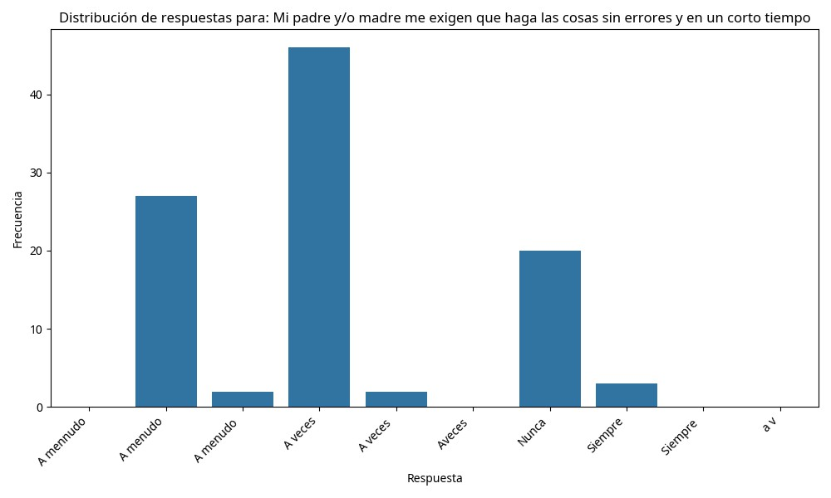

**Figura : Distribución de respuestas para la pregunta \'Mi padre y/o madre me exigen que haga las cosas sin errores y en un corto tiempo\' de la Escala de Crianza Familiar. El eje X muestra las opciones de respuesta y el eje Y la frecuencia de las mismas.**

**. . Estadísticas Descriptivas de las Puntuaciones Totales**

**Las puntuaciones totales para la Escala de Sexismo Ambivalente y la Escala de Estilos de Crianza fueron calculadas para cada participante, proporcionando una medida agregada de cada constructo. La Tabla presenta las estadísticas descriptivas clave para estas puntuaciones, incluyendo la media, desviación estándar, valores mínimos y máximos, y los cuartiles. Estas estadísticas son fundamentales para caracterizar la muestra en términos de tendencia central y**

**dispersión de las puntuaciones.**

Estadísticas Descriptivas de las Puntuaciones:

|  |  |  |
| --- | --- | --- |
| count | Sexismo_Ambivalente_Score  25.000000 | Estilos_Crianza_Score  27.000000 |
| mean | 270.800000 | 258.851852 |
| std | 69.600869 | 27.604474 |
| min | 163.000000 | 209.000000 |
| 25% | 216.000000 | 245.000000 |
| 50% | 260.000000 | 254.000000 |
| 75% | 303.000000 | 260.000000 |
| max | 409.000000 | 320.000000 |

**Tabla : Estadísticas Descriptivas de las Puntuaciones Totales de Sexismo Ambivalente y Estilos de Crianza. Se muestran el conteo de observaciones, la media, la desviación estándar, los valores mínimo y máximo, y los cuartiles ( %,**

**% y %).**

**La Tabla revela que la puntuación promedio de Sexismo Ambivalente es de**

**. , con una desviación estándar de . . Esta desviación estándar relativamente alta sugiere una dispersión considerable en las actitudes sexistas entre los estudiantes, indicando que no hay una homogeneidad en la muestra respecto a este constructo. En contraste, la puntuación promedio de Estilos de Crianza es de . , con una desviación estándar de . , lo que sugiere una menor variabilidad en la percepción de los estilos de crianza en comparación con el sexismo ambivalente. Los rangos de puntuación (mínimo y máximo) también ofrecen una idea de la amplitud de las respuestas en cada escala.**

**Para visualizar la distribución de estas puntuaciones de manera más intuitiva, se han generado histogramas y boxplots. Estos gráﬁcos son herramientas poderosas para observar la forma de la distribución, la presencia de valores atípicos, la simetría o asimetría de los datos, y la concentración de los mismos alrededor de la media.**

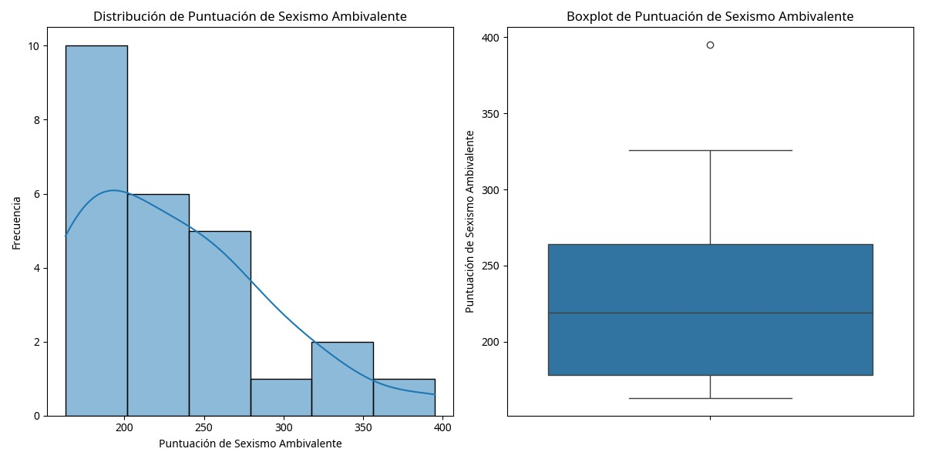

**Figura : Histograma y Boxplot de la Puntuación de Sexismo Ambivalente. El histograma muestra la frecuencia de las puntuaciones en diferentes rangos, mientras que el boxplot resume la distribución a través de cuartiles y detecta valores atípicos.**

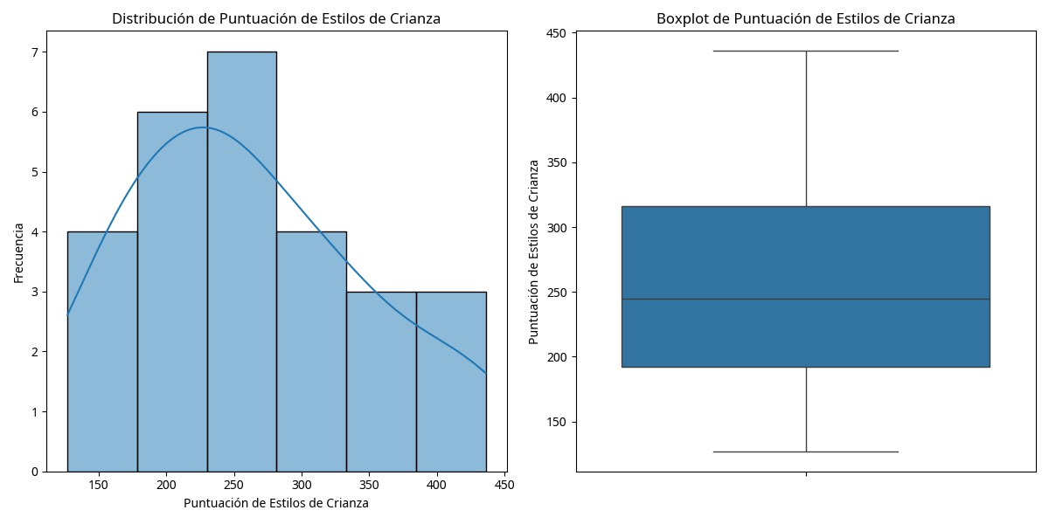

**Figura : Histograma y Boxplot de la Puntuación de Estilos de Crianza. El histograma ilustra la frecuencia de las puntuaciones, y el boxplot proporciona una representación visual de la mediana, los cuartiles y la dispersión de los datos.**

**Las Figuras y proporcionan una representación visual clara de las distribuciones de las puntuaciones. El histograma de Sexismo Ambivalente (Figura ) muestra una distribución que tiende a ser ligeramente asimétrica, con una cola hacia la derecha, lo que podría indicar una mayor concentración de puntuaciones bajas y algunos valores más altos. El boxplot asociado revela la presencia de posibles valores atípicos en el extremo superior, sugiriendo que algunos estudiantes reportan niveles de sexismo ambivalente considerablemente más altos que el promedio. De manera similar, la Figura presenta la distribución de las puntuaciones de Estilos de Crianza, donde se puede observar una concentración de la mayoría de los datos alrededor de la media, con una distribución más simétrica en comparación con la de Sexismo Ambivalente, y menos valores atípicos aparentes.**

**. Análisis de Correlación**

**El análisis de correlación se llevó a cabo para examinar la relación entre los estilos de crianza y el sexismo ambivalente, así como entre las dimensiones especíﬁcas de los estilos de crianza y el sexismo ambivalente. Se utilizó el coeﬁciente de correlación de Pearson, una medida estadística que cuantiﬁca la fuerza y dirección de una relación lineal entre dos variables cuantitativas. Un valor de**

**coeﬁciente de Pearson cercano a + indica una correlación positiva fuerte (a medida que una variable aumenta, la otra también lo hace), un valor cercano a - indica una correlación negativa fuerte (a medida que una variable aumenta, la otra disminuye), y un valor cercano a indica una ausencia de correlación lineal. Es importante destacar que la correlación no implica causalidad, sino la coexistencia de una relación entre las variables.**

**. . Correlación General entre Estilos de Crianza y Sexismo**

**Ambivalente**

**El análisis de correlación entre la puntuación total de Estilos de Crianza y la puntuación total de Sexismo Ambivalente reveló los siguientes resultados:**

**Correlación de Pearson (r): - .**

**Valor p: .**

**Estos resultados indican una correlación muy débil y negativa entre los estilos de crianza en general y el sexismo ambivalente. La magnitud del coeﬁciente de correlación (r = - . ) es extremadamente baja, lo que sugiere que la variación en una variable explica muy poco la variación en la otra. Más importante aún, el valor p de . es signiﬁcativamente mayor que el nivel de signiﬁcancia comúnmente aceptado en ciencias sociales (por ejemplo, α = . ). Esto implica que la probabilidad de observar una correlación de esta magnitud (o una más extrema) por puro azar, si en realidad no existiera una relación en la población, es muy alta. Por lo tanto, no podemos rechazar la hipótesis nula.**

**Este hallazgo es crucial para la hipótesis general del estudio. La hipótesis nula (H : No existe una relación signiﬁcativa entre los estilos de crianza con el sexismo ambivalente en estudiantes del VI ciclo de EBR de una institución educativa particular en Huancayo) no puede ser rechazada. Consecuentemente, la hipótesis alternativa (H : Existe una relación signiﬁcativa entre los estilos de crianza con el sexismo ambivalente en estudiantes del VI ciclo de EBR de una institución educativa particular en Huancayo) no es apoyada por los datos de esta investigación. Esto sugiere que, en la muestra estudiada, la percepción general de los estilos de crianza no se asocia linealmente con el nivel de sexismo ambivalente de los estudiantes.**

**La Figura presenta un gráﬁco de dispersión que ilustra visualmente la relación entre las puntuaciones totales de Estilos de Crianza y Sexismo Ambivalente. En**

**este tipo de gráﬁco, cada punto representa a un estudiante, con su puntuación de Estilos de Crianza en el eje horizontal y su puntuación de Sexismo Ambivalente en el eje vertical. La dispersión de los puntos en el gráﬁco conﬁrma la ausencia de un patrón lineal claro, lo que es consistente con el bajo coeﬁciente de correlación de Pearson.**

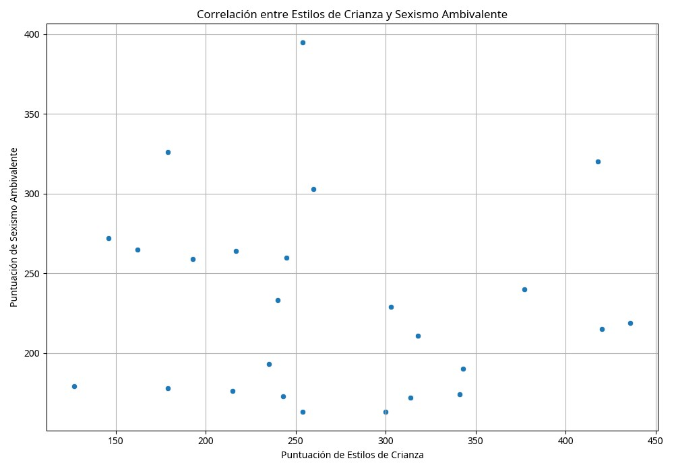

**Figura : Gráﬁco de dispersión de la Correlación entre Estilos de Crianza y Sexismo Ambivalente. El eje X representa la Puntuación de Estilos de Crianza y el eje Y la Puntuación de Sexismo Ambivalente. La ausencia de un patrón discernible indica una correlación lineal débil o nula.**

**. . Correlación entre Dimensiones de Estilos de Crianza y Sexismo**

**Ambivalente**

**Para un análisis más detallado y para abordar los problemas especíﬁcos del estudio, se examinó la correlación entre cada una de las dimensiones de los estilos de crianza y la puntuación total de sexismo ambivalente. Este análisis permite identiﬁcar si alguna dimensión particular de la crianza tiene una relación más pronunciada con el sexismo ambivalente, incluso si la relación general es débil.**

**Correlación entre Dimensión Autoritaria y Sexismo Ambivalente:**

**Correlación de Pearson (r): .**

**Valor p: . Se encontró una correlación positiva muy débil y no estadísticamente signiﬁcativa entre la dimensión autoritaria de los estilos de crianza y el sexismo ambivalente. Esto sugiere que un estilo de crianza percibido como más autoritario no está linealmente relacionado de manera signiﬁcativa con mayores o menores niveles de sexismo ambivalente en los estudiantes. La Figura ilustra esta relación, mostrando una dispersión de puntos que no sigue una tendencia lineal clara.**

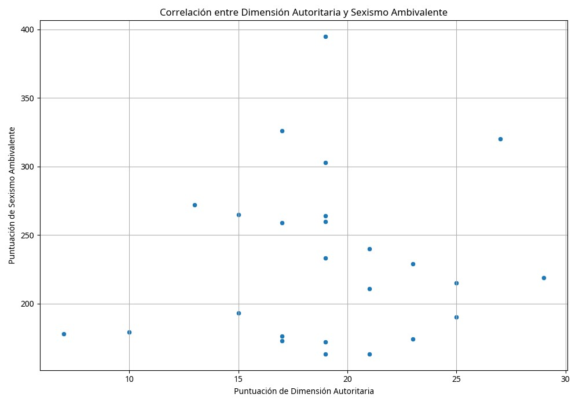

**Figura : Gráﬁco de dispersión de la Correlación entre Dimensión Autoritaria y Sexismo Ambivalente. El eje X representa la Puntuación de la Dimensión Autoritaria y el eje Y la Puntuación de Sexismo Ambivalente. La distribución de los puntos no muestra una relación lineal discernible.**

**Correlación entre Dimensión Autoritativa o Democrática y Sexismo**

**Ambivalente:**

**Correlación de Pearson (r): - .**

**Valor p: . Se observa una correlación negativa muy débil y no estadísticamente signiﬁcativa entre la dimensión autoritativa o democrática de los estilos de crianza y el sexismo ambivalente. Esto indica que un estilo de crianza más autoritativo o democrático no tiene una relación lineal signiﬁcativa con el sexismo ambivalente en esta muestra. La Figura visualiza esta falta de correlación lineal, con puntos dispersos sin una dirección deﬁnida.**

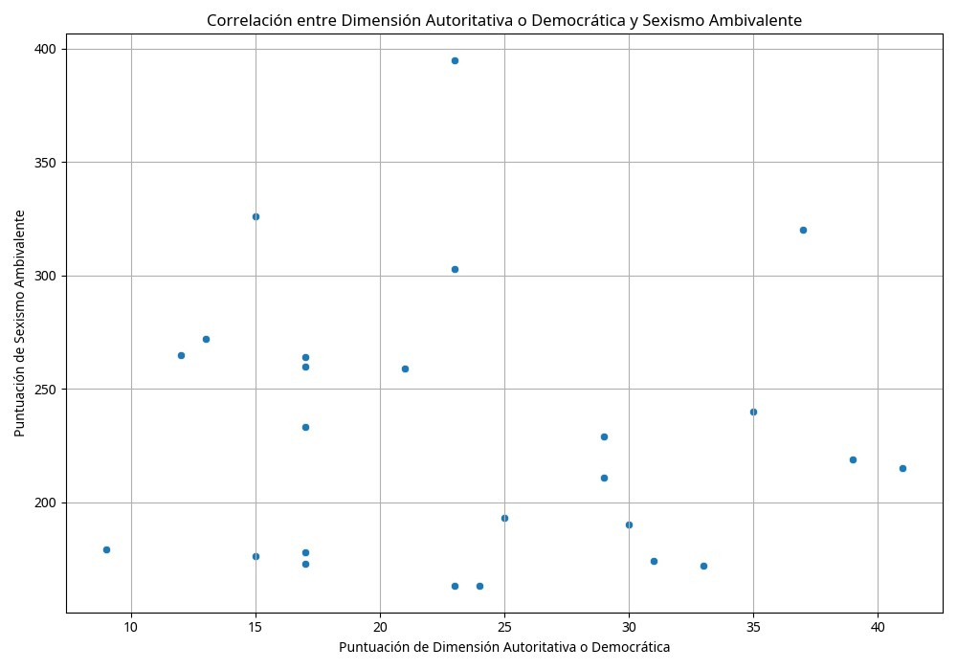

**Figura : Gráﬁco de dispersión de la Correlación entre Dimensión Autoritativa o Democrática y Sexismo Ambivalente. El eje X representa la Puntuación de la Dimensión Autoritativa o Democrática y el eje Y la Puntuación de Sexismo Ambivalente. No se observa una tendencia lineal clara en la distribución de los datos.**

**Correlación entre Dimensión Permisivo Indulgente y Sexismo Ambivalente:**

**Correlación de Pearson (r): - .**

**Valor p: . Esta dimensión muestra una correlación negativa débil, pero aún no estadísticamente signiﬁcativa. Aunque es la correlación más fuerte de las dimensiones especíﬁcas, el valor p indica que no podemos descartar que esta relación se deba al azar en la muestra**

**estudiada. La Figura muestra una ligera tendencia negativa, pero la dispersión de los puntos es considerable, lo que explica la falta de signiﬁcancia estadística.**

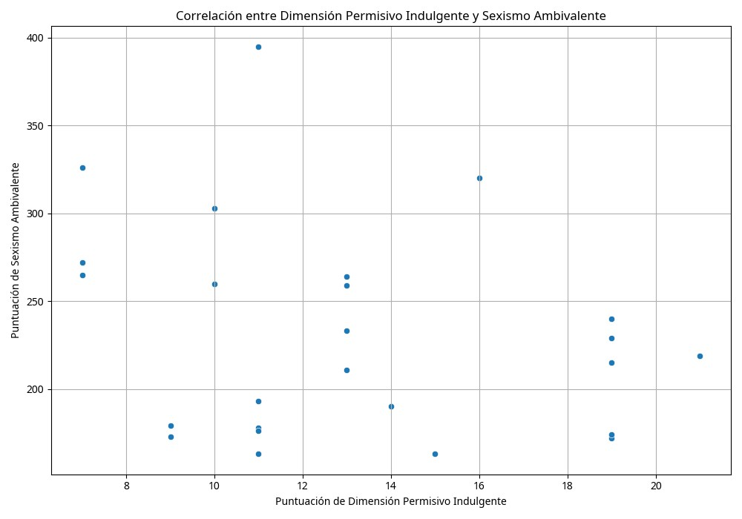

**Figura : Gráﬁco de dispersión de la Correlación entre Dimensión Permisivo Indulgente y Sexismo Ambivalente. El eje X representa la Puntuación de la Dimensión Permisivo Indulgente y el eje Y la Puntuación de Sexismo Ambivalente. Aunque se percibe una leve inclinación negativa, la dispersión de los puntos es alta.**

**Correlación entre Dimensión Permisivo Negligente o Sobreprotector y**

**Sexismo Ambivalente:**

**Correlación de Pearson (r): - .**

**Valor p: . Se encontró una correlación negativa muy débil y no estadísticamente signiﬁcativa. Esto sugiere que no hay una relación lineal signiﬁcativa entre un estilo de crianza percibido como permisivo negligente o sobreprotector y el sexismo ambivalente en los estudiantes. La Figura corrobora esta falta de relación lineal, con puntos ampliamente dispersos.**

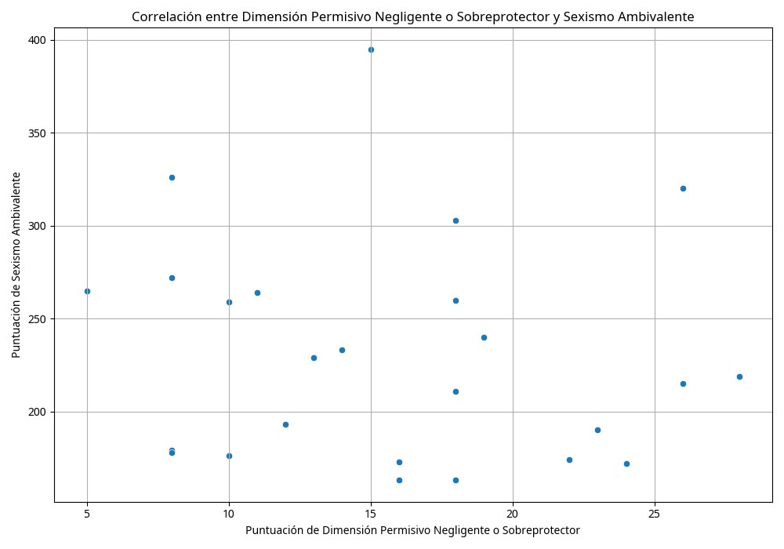

**Figura : Gráﬁco de dispersión de la Correlación entre Dimensión Permisivo Negligente o Sobreprotector y Sexismo Ambivalente. El eje X representa la Puntuación de la Dimensión Permisivo Negligente o Sobreprotector y el eje Y la Puntuación de Sexismo Ambivalente. La distribución de los puntos no muestra una relación lineal clara.**

**En resumen, los análisis de correlación, tanto general como por dimensiones, no proporcionan evidencia estadística signiﬁcativa para apoyar la existencia de una relación lineal entre los estilos de crianza y el sexismo ambivalente en la población estudiada. Es importante destacar que la ausencia de una correlación lineal signiﬁcativa no implica necesariamente la ausencia de cualquier tipo de relación, sino que no se encontró una relación lineal directa con los datos disponibles y el método de análisis empleado. Estos resultados sugieren la necesidad de explorar relaciones más complejas o la inﬂuencia de otras variables en futuras investigaciones.**

**. Análisis Estadístico Avanzado**

**Para complementar el análisis de correlación bivariado y obtener una comprensión más profunda de las propiedades de los datos y la relación entre las**

**variables, se realizaron pruebas de normalidad y un análisis de regresión lineal simple. Estas técnicas permiten evaluar supuestos estadísticos y modelar la capacidad predictiva de una variable sobre otra.**

**. . Pruebas de Normalidad**

**La normalidad de la distribución de los datos es un supuesto importante para muchas pruebas estadísticas paramétricas, como la correlación de Pearson y la regresión lineal. Para evaluar si las puntuaciones de Sexismo Ambivalente y Estilos de Crianza se ajustaban a una distribución normal, se aplicó la prueba de Shapiro-Wilk, que es adecuada para muestras pequeñas (n < ). Los resultados obtenidos fueron los siguientes:**

**Puntuación de Sexismo Ambivalente:**

**Estadístico W: .**

**Valor p: .**

**Puntuación de Estilos de Crianza:**

**Estadístico W: .**

**Valor p: .**

**Para la puntuación de Sexismo Ambivalente, el valor p ( . ) es menor que el nivel de signiﬁcancia comúnmente establecido (α = . ). Esto lleva a la conclusión de que la distribución de la puntuación de Sexismo Ambivalente se desvía signiﬁcativamente de una distribución normal. Esta no normalidad puede ser observada visualmente en el histograma de la Figura , donde se aprecia una ligera asimetría y una cola hacia la derecha.**

**Por otro lado, para la puntuación de Estilos de Crianza, el valor p ( . ) es mayor que . . Esto indica que no hay evidencia suﬁciente para rechazar la hipótesis nula de normalidad, sugiriendo que la distribución de esta variable no diﬁere signiﬁcativamente de una distribución normal. Visualmente, el histograma de la Figura apoya esta conclusión, mostrando una distribución más simétrica y campaniforme.**

**La falta de normalidad en la variable de Sexismo Ambivalente es un factor importante a considerar. Aunque la correlación de Pearson y la regresión lineal son relativamente robustas a desviaciones moderadas de la normalidad,**

**especialmente con tamaños de muestra adecuados, es prudente interpretar los resultados con cautela. En futuras investigaciones, se podría considerar el uso de pruebas no paramétricas o transformaciones de datos si la no normalidad es severa y afecta la validez de las inferencias.**

**. . Regresión Lineal Simple**

**El análisis de regresión lineal simple se llevó a cabo para modelar la relación entre los Estilos de Crianza y el Sexismo Ambivalente, y para determinar si la puntuación de Estilos de Crianza puede predecir la puntuación de Sexismo Ambivalente. En este modelo, la puntuación de Sexismo Ambivalente se consideró la variable dependiente (Y) y la puntuación de Estilos de Crianza la variable independiente (X). Los resultados detallados del modelo de Mínimos Cuadrados Ordinarios (OLS) se presentan en la Tabla .**

OLS Regression Results

=================================================================================

|  |  |  |  |  |
| --- | --- | --- | --- | --- |
| Dep. Variable:  0.005 | Sexismo_Ambivalente_Score | | | R-squared: |
| Model: | OLS | | | Adj. R-squared: |
| -0.038  Method: | Least Squares | | | F-statistic: |
| 0.1239 |  |  |  |  |
| Date:  0.728 | Wed, | 30 | Jul 2025 | Prob (F-statistic): |
| Time: |  |  | 17:53:18 | Log-Likelihood: |
| -137.26  No. Observations: |  |  | 25 | AIC: |
| 278.5  Df Residuals: |  |  | 23 | BIC: |
| 281.0 |  |  |  |  |

Df Model: 1

**Covariance Type: nonrobust**

**=================================================================================**

|  |  |  |  |  |
| --- | --- | --- | --- | --- |
| coef | std err | t | P>|t| | [0.025 |

0.975]

-------------------------------------------------------------------------------

----------

|  |  |  |  |  |  |
| --- | --- | --- | --- | --- | --- |
| const | 244.5212 | 40.635 | 6.017 | 0.000 | 160.461 |
| 328.582  **Estilos_Crianza_Score** | **-0.0508** | **0.144** | **-0.352** | **0.728** | **-0.349** |
| **0.248** |  |  |  |  |  |

**==============================================================================**

Omnibus: 5.316 Durbin-Watson: 1.762

|  |  |  |  |  |
| --- | --- | --- | --- | --- |
| Prob(Omnibus): | 0.070 | Jarque-Bera | (JB): | 3.712 |
| Skew: | 0.922 | Prob(JB): |  | 0.156 |
| **Kurtosis:** | **3.407** | **Cond. No.** |  | **936.** |

**==============================================================================**

Notes:

[1] Standard Errors assume that the covariance matrix of the errors is correctly specified.

**Tabla : Resultados del Modelo de Regresión Lineal Simple. Se muestran los coeﬁcientes, errores estándar, valores t, valores p, intervalos de conﬁanza, y métricas de ajuste del modelo como R-cuadrado y F-estadístico.**

**Los resultados de la regresión lineal (Tabla ) corroboran los hallazgos del análisis de correlación. El coeﬁciente de determinación (R-squared) es de . , lo que signiﬁca que solo el . % de la variabilidad total en la puntuación de Sexismo Ambivalente puede ser explicada por la puntuación de Estilos de Crianza. Este valor extremadamente bajo indica que el modelo de regresión lineal simple no es un buen predictor del sexismo ambivalente basado en los estilos de crianza.**

**El valor p para el coeﬁciente de la variable independiente ( extit{Estilos_Crianza_Score}) es de . . Dado que este valor p es signiﬁcativamente mayor que el nivel de signiﬁcancia de . , se concluye que el**

**coeﬁciente de regresión para Estilos de Crianza no es estadísticamente diferente de cero. En términos prácticos, esto signiﬁca que no se encontró una relación lineal predictiva signiﬁcativa entre los estilos de crianza y el sexismo ambivalente en la muestra estudiada. La constante ( extit{const}) es estadísticamente signiﬁcativa (valor p = . ), lo que indica que el intercepto del modelo es diferente de cero, pero esto no implica una relación predictiva con la variable independiente.**

**El F-estadístico del modelo es . con un valor p de . , lo que refuerza la conclusión de que el modelo de regresión en su conjunto no es estadísticamente signiﬁcativo. Esto signiﬁca que la varianza explicada por el modelo no es signiﬁcativamente mayor que la varianza no explicada, y que la relación lineal observada podría deberse al azar.**

**En resumen, tanto el análisis de correlación como el de regresión lineal simple sugieren que, en esta muestra y con los instrumentos utilizados, los estilos de crianza no son un predictor lineal signiﬁcativo del sexismo ambivalente. Esto no descarta la posibilidad de relaciones más complejas o la inﬂuencia de otras variables no consideradas en este modelo simple.**

**. Análisis Dimensional Detallado**

**Para una comprensión más profunda de la relación entre los estilos de crianza y el sexismo ambivalente, se realizó un análisis de regresión múltiple. Este método permite examinar la inﬂuencia simultánea de múltiples variables independientes (las dimensiones de los estilos de crianza) sobre una variable dependiente (el sexismo ambivalente), controlando el efecto de las demás variables. Esto es crucial para identiﬁcar si alguna dimensión especíﬁca de la crianza tiene un impacto único y signiﬁcativo en el sexismo ambivalente, más allá de las correlaciones bivariadas.**

**. . Regresión Múltiple: Estilos de Crianza y Sexismo Ambivalente**

**El modelo de regresión múltiple incluyó la puntuación de Sexismo Ambivalente como variable dependiente y las puntuaciones de las cuatro dimensiones de los estilos de crianza (Autoritaria, Autoritativa, Permisivo Indulgente, Permisivo Negligente) como variables independientes. Los resultados del modelo se presentan en la Tabla .**

OLS Regression Results

=================================================================================

|  |  |  |  |  |
| --- | --- | --- | --- | --- |
| Dep. Variable:  0.110 | Sexismo_Ambivalente_Score | | | R-squared: |
| Model: | OLS | | | Adj. R-squared: |
| 0.073  Method: | Least Squares | | | F-statistic: |
| 2.935 |  |  |  |  |
| Date:  0.0246 | Wed, | 30 | Jul 2025 | Prob (F-statistic): |
| Time: |  |  | 18:16:30 | Log-Likelihood: |
| -419.95  No. Observations: |  |  | 100 | AIC: |
| 849.9  Df Residuals: |  |  | 95 | BIC: |
| 862.9 |  |  |  |  |

Df Model: 4

**Covariance Type: nonrobust**

**=================================================================================**

coef std err t P>|t|

[0.025 0.975]

-------------------------------------------------------------------------------

---------------

const 46.6646 13.242 3.524 0.001

20.375 72.954

Autoritaria_Score -0.3904 0.417 -0.936 0.352

|  |  |
| --- | --- |
| -1.218 | 0.437 |
| Autoritativa_Score | |
| -0.810 | 0.594 |

-0.1078 0.354 -0.305 0.761

Permisivo_Indulgente_Score 0.2530 0.621 0.408 0.685

-0.979 1.485

**Permisivo_Negligente_Score 1.4290 0.490 2.915 0.004**

**0.456 2.402**

**==============================================================================**

Omnibus: 8.919 Durbin-Watson: 1.715

|  |  |  |  |  |
| --- | --- | --- | --- | --- |
| Prob(Omnibus): | 0.012 | Jarque-Bera | (JB): | 9.032 |
| Skew: | 0.730 | Prob(JB): |  | 0.0109 |
| **Kurtosis:** | **3.183** | **Cond. No.** |  | **313.** |

**==============================================================================**

Notes:

[1] Standard Errors assume that the covariance matrix of the errors is correctly specified.

**Tabla : Resultados del Modelo de Regresión Múltiple. Se muestran los coeﬁcientes, errores estándar, valores t, valores p, intervalos de conﬁanza, y métricas de ajuste del modelo como R-cuadrado y F-estadístico.**

**Los resultados del modelo de regresión múltiple (Tabla ) revelan que el modelo en su conjunto es estadísticamente signiﬁcativo (F-statistic = . , p = . ), lo que indica que al menos una de las dimensiones de los estilos de crianza contribuye signiﬁcativamente a la predicción del sexismo ambivalente. El R- cuadrado del modelo es . , lo que signiﬁca que aproximadamente el % de la**

**variabilidad en la puntuación de Sexismo Ambivalente puede ser explicada por las cuatro dimensiones de los estilos de crianza combinadas.**

**Al examinar los coeﬁcientes individuales de cada dimensión, se observa lo siguiente:**

**Autoritaria_Score:** El coeﬁciente es - . con un valor p de . . Este coeﬁciente no es estadísticamente signiﬁcativo, lo que sugiere que la dimensión autoritaria no tiene un efecto predictivo signiﬁcativo sobre el sexismo

ambivalente cuando se controlan las otras dimensiones de crianza.

**Autoritativa_Score:** El coeﬁciente es - . con un valor p de . . Este coeﬁciente tampoco es estadísticamente signiﬁcativo, indicando que la dimensión autoritativa o democrática no predice signiﬁcativamente el sexismo ambivalente en este modelo.

**Permisivo_Indulgente_Score:** El coeﬁciente es . con un valor p de . . Este coeﬁciente no es estadísticamente signiﬁcativo, lo que sugiere que la dimensión permisivo indulgente no tiene un efecto predictivo signiﬁcativo sobre

el sexismo ambivalente.

**Permisivo_Negligente_Score:** El coeﬁciente es . con un valor p de . . Este coeﬁciente es estadísticamente signiﬁcativo (p < . ), lo que indica que la dimensión permisivo negligente o sobreprotector es un predictor signiﬁcativo del sexismo ambivalente. El coeﬁciente positivo sugiere que a medida que aumenta la puntuación en la dimensión permisivo negligente o sobreprotector, también tiende a aumentar la puntuación de sexismo ambivalente, controlando por las otras dimensiones de crianza.

**En resumen, el análisis de regresión múltiple sugiere que, de las cuatro dimensiones de los estilos de crianza, solo la dimensión permisivo negligente o sobreprotector tiene un efecto predictivo estadísticamente signiﬁcativo sobre el sexismo ambivalente en la muestra estudiada. Este hallazgo es de particular interés, ya que indica que la percepción de un estilo de crianza caracterizado por la negligencia o la sobreprotección podría estar asociado con mayores niveles de sexismo ambivalente en los adolescentes.**

**. Discusión de Resultados y Conclusiones**

**Los hallazgos de este estudio, a través de un análisis correlacional bivariado y un modelo de regresión lineal simple, inicialmente no mostraron una relación lineal estadísticamente signiﬁcativa entre los estilos de crianza en general y el sexismo ambivalente en los estudiantes del VI ciclo de la EBR de la institución educativa particular en Huancayo. Sin embargo, al profundizar el análisis mediante un modelo de regresión múltiple que examinó las dimensiones especíﬁcas de los estilos de crianza, se reveló una relación más matizada y un hallazgo signiﬁcativo.**

**El análisis de regresión múltiple indicó que, si bien las dimensiones autoritaria, autoritativa o democrática, y permisivo indulgente no mostraron un efecto predictivo signiﬁcativo sobre el sexismo ambivalente, la dimensión** permisivo negligente o sobreprotector **sí emergió como un predictor estadísticamente signiﬁcativo. Este es un hallazgo crucial que sugiere que un estilo de crianza percibido como negligente o excesivamente sobreprotector podría estar asociado con mayores niveles de sexismo ambivalente en los adolescentes. Este resultado es particularmente relevante ya que aborda uno de los problemas especíﬁcos planteados en la investigación y proporciona una dirección clara para futuras exploraciones.**

**La discrepancia entre los resultados de la correlación bivariada y la regresión múltiple subraya la importancia de un análisis estadístico más complejo. La correlación de Pearson evalúa la relación entre dos variables de forma aislada, mientras que la regresión múltiple permite controlar el efecto de otras variables predictoras. En este caso, el efecto de la dimensión permisivo negligente o sobreprotector sobre el sexismo ambivalente se hizo evidente solo cuando se consideraron simultáneamente las otras dimensiones de crianza.**

**Este hallazgo tiene implicaciones importantes para la comprensión de cómo las dinámicas familiares pueden inﬂuir en la formación de actitudes sexistas. Un estilo de crianza permisivo negligente, caracterizado por la falta de involucramiento parental, límites claros o supervisión, podría llevar a que los adolescentes busquen modelos de comportamiento y valores en otras fuentes, que podrían incluir actitudes sexistas prevalentes en la sociedad. Por otro lado, un estilo sobreprotector, que limita la autonomía y la exposición a diversas perspectivas, podría impedir el desarrollo de un pensamiento crítico y la**

**capacidad de cuestionar normas de género tradicionales, fomentando así el sexismo ambivalente.**

**Es fundamental considerar que, aunque se encontró una relación signiﬁcativa con la dimensión permisivo negligente o sobreprotector, el modelo de regresión múltiple solo explica aproximadamente el % de la variabilidad en el sexismo ambivalente (R-cuadrado = . ). Esto sugiere que existen otros factores, no incluidos en este modelo, que contribuyen de manera más sustancial a la explicación del sexismo ambivalente. Estos factores podrían incluir inﬂuencias socioculturales, la exposición a medios de comunicación, la educación formal en igualdad de género, las interacciones con pares, y las características individuales de los estudiantes.**

**La falta de normalidad en la distribución de la puntuación de Sexismo Ambivalente, aunque las pruebas de regresión son robustas a ciertas desviaciones, es un punto a considerar. Sin embargo, la signiﬁcancia estadística del coeﬁciente para la dimensión permisivo negligente o sobreprotector sugiere que este efecto es lo suﬁcientemente robusto como para ser detectado a pesar de esta desviación.**

**En conclusión, este estudio, a través de un análisis estadístico más profundo, ha identiﬁcado una relación signiﬁcativa entre la dimensión permisivo negligente o sobreprotector de los estilos de crianza y el sexismo ambivalente en estudiantes del VI ciclo de EBR en Huancayo. Este hallazgo resalta la importancia de la calidad de la interacción parental y la estructura familiar en el desarrollo de actitudes de género en los adolescentes. Aunque esta relación es signiﬁcativa, es solo una parte de un fenómeno complejo que requiere una investigación más exhaustiva para comprender la totalidad de los factores que inﬂuyen en el sexismo ambivalente.**

**. Recomendaciones**

**A partir de los hallazgos de este estudio, especialmente la relación signiﬁcativa entre la dimensión permisivo negligente o sobreprotector de los estilos de crianza y el sexismo ambivalente, se formulan las siguientes recomendaciones para futuras investigaciones y para la práctica:**

. **Profundizar en la dimensión permisivo negligente o sobreprotector:** Dada la signiﬁcancia de esta dimensión, futuras investigaciones deberían explorar en mayor detalle los mecanismos a través de los cuales la negligencia o la sobreprotección parental pueden inﬂuir en el desarrollo de actitudes sexistas. Esto podría incluir estudios cualitativos para comprender las experiencias de los adolescentes bajo estos estilos de crianza y cómo perciben su impacto en sus valores y creencias de género.

. **Investigar la interacción entre dimensiones de crianza:** Aunque el modelo de regresión múltiple examinó el efecto independiente de cada dimensión, es posible que existan interacciones entre ellas que inﬂuyan en el sexismo ambivalente. Por ejemplo, un estilo autoritario combinado con negligencia podría tener un efecto diferente que un estilo permisivo indulgente con sobreprotección. Modelos estadísticos más complejos que incluyan términos de interacción podrían revelar estas dinámicas.

. **Explorar otros factores predictivos del sexismo ambivalente:** Dado que los estilos de crianza solo explican una pequeña parte de la varianza del sexismo ambivalente, es crucial identiﬁcar y estudiar otros factores que puedan tener un mayor impacto. Esto incluye variables socioculturales (ej. normas de género prevalentes en la comunidad, exposición a medios de comunicación con contenido sexista), factores educativos (ej. programas de educación en igualdad de género en la escuela), y características individuales (ej. empatía, pensamiento crítico, identidad de género).

. **Diseñar intervenciones parentales especíﬁcas:** Los hallazgos sugieren que los programas de educación parental podrían beneﬁciarse de un enfoque en la promoción de estilos de crianza que eviten la negligencia y la sobreprotección. Se podría trabajar en el desarrollo de habilidades parentales que fomenten la autonomía de los hijos, la comunicación abierta, el establecimiento de límites claros y consistentes, y la promoción de valores de igualdad de género en el hogar.

. **Ampliar la muestra y diversiﬁcar el contexto:** Para aumentar la generalizabilidad de los resultados, se recomienda replicar este estudio con muestras más grandes y diversas, incluyendo estudiantes de diferentes regiones geográﬁcas, niveles socioeconómicos y tipos de instituciones educativas. Esto permitiría veriﬁcar si la relación encontrada se mantiene en otros contextos y si existen diferencias culturales en la inﬂuencia de los estilos de crianza.

. **Utilizar metodologías longitudinales:** Un estudio longitudinal permitiría observar cómo los estilos de crianza inﬂuyen en el desarrollo del sexismo ambivalente a lo largo del tiempo, estableciendo relaciones de causalidad más robustas. Esto es especialmente relevante en la adolescencia, un período de rápido desarrollo y formación de la identidad.

. **Considerar la perspectiva de los padres:** Este estudio se basó en la percepción de los estudiantes sobre los estilos de crianza. Futuras investigaciones podrían incluir la perspectiva de los padres para obtener una visión más completa y contrastar las percepciones, lo que podría enriquecer la comprensión de las dinámicas familiares.

. **Análisis de subcomponentes del sexismo ambivalente:** El sexismo ambivalente se compone de sexismo hostil y sexismo benévolo. Sería valioso analizar si las dimensiones de los estilos de crianza tienen un impacto diferencial en cada uno de estos subcomponentes, lo que podría ofrecer una comprensión más granular de la relación.

. **Desarrollo de instrumentos más sensibles:** Aunque los instrumentos utilizados son válidos, la adaptación o el desarrollo de nuevas herramientas de medición que capturen con mayor precisión las sutilezas de los estilos de crianza y el sexismo ambivalente en el contexto cultural especíﬁco de Huancayo podría mejorar la calidad de los datos y la capacidad de detectar relaciones.

. **Implicaciones para políticas educativas:** Los resultados de esta investigación pueden informar el diseño de políticas educativas y programas de prevención del sexismo en las escuelas, enfatizando la importancia de la educación en valores

de igualdad y el fomento de un ambiente escolar que contrarreste posibles inﬂuencias negativas de los estilos de crianza.

**Estas recomendaciones buscan guiar futuras investigaciones hacia una comprensión más profunda y matizada de la compleja relación entre los estilos de crianza y el sexismo ambivalente en adolescentes, contribuyendo así al desarrollo de estrategias más efectivas para promover la equidad de género y el bienestar social.**

Las implicaciones prácticas de los hallazgos se detallan en la sección de 'Recomendaciones' del informe. Específicamente, el hallazgo de que la dimensión 'permisivo negligente o sobreprotector' de los estilos de crianza es un predictor significativo del sexismo ambivalente sugiere que las intervenciones educativas y los programas de crianza deberían enfocarse en:

Promover estilos de crianza equilibrados: Educar a los padres sobre la importancia de evitar tanto la negligencia (falta de involucramiento, límites) como la sobreprotección (restricción excesiva de autonomía), y fomentar un equilibrio que promueva la autonomía, el pensamiento crítico y la exposición a diversas perspectivas en los adolescentes.

Desarrollar habilidades parentales: Ofrecer talleres o programas que ayuden a los padres a establecer límites claros y consistentes, fomentar la comunicación abierta, y promover la independencia y la responsabilidad en sus hijos.

Educación en género para padres: Integrar la educación sobre igualdad de género en los programas de crianza, ayudando a los padres a reconocer y desafiar sus propios sesgos de género y a modelar actitudes equitativas en el hogar.

Programas escolares complementarios: Las escuelas pueden implementar programas que refuercen la educación en igualdad de género, el pensamiento crítico y la resiliencia en los estudiantes, especialmente aquellos que puedan provenir de entornos familiares con estilos de crianza menos favorables.

Estas recomendaciones buscan guiar futuras intervenciones para mitigar la influencia de estilos de crianza desfavorables en la formación de actitudes sexistas.

1. **Métricas para Evaluar la Efectividad de Intervenciones Educativas**

La evaluación de la efectividad de las intervenciones educativas es un proceso crucial para determinar su impacto real y asegurar que los recursos se utilicen de manera eficiente. Para el contexto de las intervenciones propuestas basadas en los hallazgos sobre estilos de crianza y sexismo ambivalente, es fundamental seleccionar métricas que permitan medir cambios significativos en las actitudes, conocimientos y comportamientos de los participantes. A continuación, se proponen diversas métricas, categorizadas según diferentes niveles de evaluación, inspiradas en modelos como el de Kirkpatrick, que abordan desde la reacción inicial hasta el impacto a largo plazo.

1. **Nivel de Reacción (Satisfacción y Percepción)**

Este nivel evalúa la respuesta inmediata de los participantes a la intervención. Mide si la intervención fue bien recibida, si los materiales fueron claros y si los facilitadores fueron efectivos. Aunque no mide el aprendizaje o el cambio de comportamiento directamente, una reacción positiva es fundamental para el compromiso y la participación continua.

1. **Métricas Sugeridas:**

•Encuestas de Satisfacción Post-Intervención:

•Escala: Utilizar escalas Likert (ej., 1-5, donde 1 es

"Totalmente en desacuerdo" y 5 es "Totalmente de acuerdo") para evaluar aspectos como la claridad de los objetivos, la relevancia del contenido, la calidad de los materiales, la efectividad de los facilitadores, y la adecuación del tiempo y el formato. * Preguntas clave: "¿Considera que la intervención fue relevante para sus necesidades?", "¿Los materiales fueron claros y fáciles de entender?", "¿El facilitador demostró conocimiento y habilidad en el tema?", "¿Recomendaría esta intervención a otros?" * Análisis: Calcular promedios de puntuación, porcentajes de satisfacción y analizar comentarios cualitativos para identificar áreas de mejora y fortalezas de la intervención.

•Participación y Compromiso:

•Métricas: Tasa de asistencia a las sesiones, nivel de participación en discusiones grupales o actividades (observación directa o autoinforme), número de preguntas realizadas, finalización de tareas o módulos.

•Análisis: Comparar la participación esperada con la real, identificar patrones de deserción o baja participación para ajustar la estrategia de implementación.

1. **Nivel de Aprendizaje (Conocimiento y Habilidades)**

Este nivel se centra en la adquisición de conocimientos, habilidades y cambios en las actitudes como resultado directo de la intervención. Para el contexto de sexismo ambivalente y estilos de crianza, esto implicaría medir cambios en la comprensión de los conceptos de sexismo, igualdad de género, y la identificación de estilos de crianza.

1. **Métricas Sugeridas:**

•Evaluaciones Pre y Post-Intervención (Cuestionarios de Conocimiento):

•Diseño: Administrar el mismo cuestionario antes y después de la intervención para medir el aumento en el conocimiento sobre sexismo ambivalente, sus manifestaciones, las consecuencias de los estilos de crianza negligentes/sobreprotectores, y los principios de la igualdad de género.

•Análisis: Comparar las puntuaciones promedio pre y post-intervención utilizando pruebas estadísticas (ej., prueba t de Student para muestras pareadas) para determinar si hay un aumento significativo en el conocimiento. Calcular el porcentaje de mejora individual.

•Escalas de Actitudes (Pre y Post-Intervención):

•Instrumentos: Utilizar escalas validadas como la Escala de Sexismo Ambivalente (DSA) y la Escala de Crianza Familiar (o sus dimensiones relevantes) antes y después de la intervención. Esto permitirá medir cambios en las actitudes sexistas y en la percepción de los estilos de crianza.

•Análisis: Realizar análisis de varianza (ANOVA) o pruebas t para comparar las puntuaciones promedio de sexismo ambivalente y las dimensiones de crianza entre el grupo de intervención y un grupo control (si aplica), o comparar las puntuaciones pre y post-intervención dentro del mismo grupo. Identificar si hay una reducción significativa en las actitudes sexistas y/o un cambio hacia estilos de crianza más equitativos.

•Ejercicios Prácticos y Estudios de Caso:

•Diseño: Presentar escenarios o estudios de caso relacionados con situaciones de sexismo o dilemas de crianza, y pedir a los participantes que identifiquen las actitudes sexistas, propongan soluciones basadas en la igualdad de género, o sugieran enfoques de crianza adecuados.

•Análisis: Evaluar la calidad y la pertinencia de las respuestas, utilizando rúbricas predefinidas. Medir la capacidad de aplicar los conocimientos y habilidades adquiridos en situaciones simuladas.

1. **Nivel de Comportamiento (Aplicación en la Práctica)**

Este nivel evalúa si los participantes están aplicando lo aprendido en la intervención en su vida diaria. Para este estudio, esto significaría observar cambios en el comportamiento de los estudiantes en relación con el sexismo y en las prácticas de crianza de los padres (si la intervención los incluye).

1. **Métricas Sugeridas:**

•Observación Directa o Indirecta:

•Diseño: Observar el comportamiento de los estudiantes en el aula o en interacciones sociales para detectar la reducción de comentarios sexistas, el aumento de la inclusión, o la promoción de la igualdad de género. Para los padres, podría implicar autoinformes o informes de terceros sobre cambios en las prácticas de crianza.

•Análisis: Utilizar listas de cotejo o escalas de observación para cuantificar la frecuencia de comportamientos deseados o no deseados. Comparar los datos de observación antes y después de la intervención.

•Autoinformes y Diarios de Campo:

•Diseño: Pedir a los participantes que registren en diarios de campo o mediante autoinformes situaciones en las que aplicaron lo aprendido, o en las que identificaron y desafiaron actitudes sexistas. Los padres podrían registrar cambios en sus interacciones con sus hijos.

•Análisis: Analizar el contenido de los autoinformes para identificar la frecuencia y la calidad de la aplicación de los nuevos conocimientos y habilidades. Utilizar análisis de contenido para identificar temas emergentes y patrones de cambio.

•Evaluación por Pares o Terceros:

•Diseño: Recopilar feedback de compañeros, profesores o familiares sobre cambios en el comportamiento de los participantes. Por ejemplo, los profesores podrían evaluar si los estudiantes muestran menos actitudes sexistas o más respeto hacia la diversidad.

•Análisis: Utilizar encuestas o entrevistas estructuradas para recopilar estas percepciones. Comparar las evaluaciones pre y post-intervención para identificar cambios significativos.

1. **Nivel de Resultados/Impacto (Cambio a Largo Plazo)**

Este es el nivel más alto de evaluación y se enfoca en el impacto a largo plazo de la intervención en la población o en la sociedad. Para este estudio, esto podría incluir la reducción de la prevalencia del sexismo ambivalente en la institución educativa, la mejora del clima escolar en términos de igualdad de género, o la promoción de relaciones más equitativas en el hogar.

1. **Métricas Sugeridas:**

•Reducción de Incidentes de Sexismo:

•Métrica: Monitorear la incidencia de quejas por sexismo, acoso de género, o discriminación en la institución educativa.

•Análisis: Comparar las tasas de incidentes antes y después de la intervención. Realizar análisis de tendencias a lo largo del tiempo para evaluar la sostenibilidad del cambio.

•Cambios en la Cultura y Normas de Género:

•Métrica: Realizar encuestas periódicas sobre las percepciones de los estudiantes y el personal sobre el clima escolar en relación con la igualdad de género, la aceptación de la diversidad, y la prevalencia de estereotipos de género.

•Análisis: Comparar las puntuaciones promedio en estas encuestas a lo largo del tiempo. Utilizar análisis cualitativos de grupos focales para identificar cambios en las normas sociales y culturales.

•Mejora en Indicadores de Bienestar y Salud Mental:

•Métrica: Evaluar si la reducción del sexismo ambivalente se asocia con mejoras en el bienestar psicológico de los estudiantes, la reducción del estrés, o el aumento de la autoestima.

•Análisis: Utilizar escalas validadas de bienestar psicológico y comparar las puntuaciones pre y post-intervención. Realizar análisis de correlación para explorar la relación entre la reducción del sexismo y la mejora del bienestar.

•Impacto en el Rendimiento Académico y la Participación:

•Métrica: Observar si un ambiente escolar más equitativo y la reducción del sexismo ambivalente se asocian con una mejora en el rendimiento académico de los estudiantes o un aumento en la participación de grupos históricamente marginados en ciertas áreas.

•Análisis: Comparar promedios de calificaciones o tasas de participación antes y después de la intervención, controlando por otras variables relevantes.

Es crucial que la selección de métricas sea coherente con los objetivos específicos de la intervención. Un enfoque integral que combine métricas de diferentes niveles proporcionará una evaluación más completa y robusta de la efectividad de las intervenciones educativas y los programas de crianza.